GĐ1: ESP32-CAM, ESP32-CAM-MB
+ cần hiểu được esp32-cam, esp32-cam-mb là gì.
+ tiến hành nạp code, và điều khiển led (trên mạch/ ngoài mạch)
+ hiểu được các chân có trên esp32-cam, esp32-cam-mb là gì, có tác dụng gì khi được đấu nối và khi hoạt động

GĐ2: Sử dụng cammera và thu thập dữ liệu hình ảnh
+ cần bt được cách sử dụng cammera trên esp32-cam, xử lý các tình huống có thể gặp phải
+ chụp ảnh/video thông qua web/seria
+ hiện thị ảnh/video thu thập được
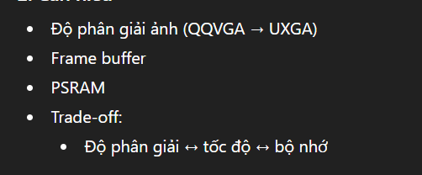
+ cần hiểu một vài vấn đề nhỏ

Mục tiêu: Quay được video ổn định qua wifi

GĐ3: Xử lý dữ liệu thu thập được
+ Xác định được các cử chỉ tương ứng với các tín hiệu đầu ra nhất định
+ Nhận định được các vấn đề xảy ra khi thực hiện tạo các cử chỉ
- Trong điều kiện nào thì hình ảnh có thể xử lý ổn định, có thể được xác định
- Sử dụng mô hình và ngôn ngữ nào để thực hiện nhận diện/ xử lý dữ liệu
- Sử dụng phương pháp xử lý dữ liệu như thế nào
+ hiểu được các phương pháp xử lý hình ảnh/video được sử dụng
Mục tiêu: chuyển đổi hình ảnh/video nhận được thành các tín hiểu 0, 1, 2,...

GĐ4: Điểu khiển các thiết bị ngoại vi
+ có được cách mở rộng mạng lười thiết bị
+ chuyển đổi tín hiệu nhận được trở thành hành động cụ thể của các thiết bị ngoại vi
Mục tiêu: từ cử chỉ có thể thực hiện điều khiển trực tiếp thiết bị

GĐ5: Xây dựng web-server
+ Xây dựng được một giao diện người dùng cơ bản với đầy đủ các chức năng và hoạt động tương ứng
+ Kết nối Web – ESP32-CAM
+ cần hiểu được các giao thức kết nối, trạng thái hệ thống, ...
Mục tiêu: Thiết bị có thể được điều khiển thông qua trang web từ xa

GĐ6: Viết báo cáo và hoàn thành dự án NCKH
